Gale-Shapley – Stable marriage (Labb 1)

Initialize each person to be free.
while (some man is free and hasn't proposed to every woman) {
Choose such a man m
w = 1st woman on m's list to whom m has not yet proposed
f (w is free)
assign m and w to be engaged
else if (w prefers m to her fiancé m')
assign m and w to be engaged, and m' to be free
else
w rejects m
}
0(n^2)

Breadth-first search (BFS) (Graphs) – Word ladders (Labb 2)

- Undersöker utåt från startnoden alla möjliga vägar, lägger till noder ett lager åt gången.
BFS algorithm
L0 = { s }.
L1 = all neighbors of L0
L2 = all nodes that do not belong to L0 or L1, and that have an edge to a node in L1
Li+1 = all nodes that do not belong to an earlier layer, and that have an edge to a node in Li
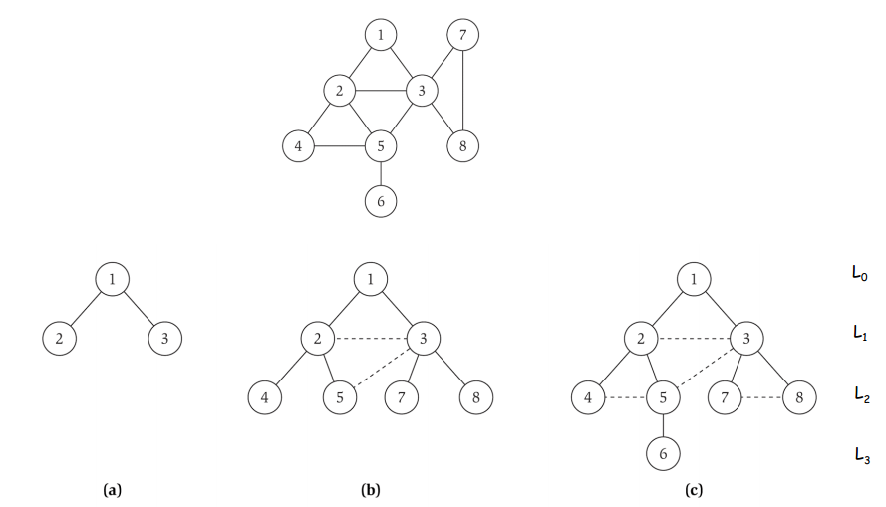

O(n+m) (n-nodes, m-arcs) eller O(n^2)

Greedy algorithms – Spanning USA (Labb 3)

- Betrakta jobben i någon viss ordning/sortering.
- Ta ut varje jobb för att jämföra det med de som redan är tagna. Beroende på vilken resultat som man vill åt sorteras jobben på olika sätt.
Prim’s or Kruskal’s algorithm (eller Dijkstras algoritm).
Kruskal’s algorithm
- För att hitta ett minimalt uppspännande träd T i den sammanhängande grafen G
- Upprepa tills T innehåller alla noder i G
  - Låt v vara den kortaste kanten i G som inte märkts som förbrukad
  - Märk v som förbrukad
  - Om v inte bildar en cykel i T
    - Lägg v till T
- T är ett minimalt uppspännande träd

O(mlogn) (n-nodes, m-arcs)

Divide and conquer – Closest pair in a plane (Labb 4)

- Dela upp problemet i mindre delar
- Lös varje del rekursivt.
- Kombinera lösningarna till subproblem till en slutgiltig lösning.

Algorithm – Closest pair
- Divide: draw vertical line L so that roughly ½n points on each side.
- Conquer: find closest pair in each side recursively.
- Combine: find closest pair with one point in each side.
- Return best of 3 solutions.
O(nlogn)

Mergesort – O(nlogn)

Dynamic programming - Me: Gorilla or sea cucumber? (Labb 5)

- Dela upp problemet till överlappande sub-problem
- Bygg upp svar till större och större sub-problem

Sequence allignment
Def. OPT(i, j) = min cost of aligning strings x1 x2 . . . xi and y1y2 . . . yj
Case 1: OPT matches xi-yj.
– pay mismatch for xi-yj+ min cost of aligning two strings x1x2. . . xi-1 and y1y2 . .yj-1
Case 2a: OPT leaves xi unmatched.
– pay gap for xi and min cost of aligning x1x2. . . xi-1 and y1y2. . . yj
Case 2b: OPT leaves yj unmatched.
– pay gap for yj and min cost of aligning x1x2 . . . xi and y1y2 . . . yj-1

O(nm) (n/m längden av strängarna som jämförs)

Network flow – Railroad planning (Labb 6)

Flow value lemma. Let f be any flow, and let (A, B) be any s-t cut.
Then, the net flow sent across the cut is equal to the amount leaving s.

O(m^2logC)

